Мотыга ротационная широкозахватная МРШ-16 прицепная с гидравлическим складыванием.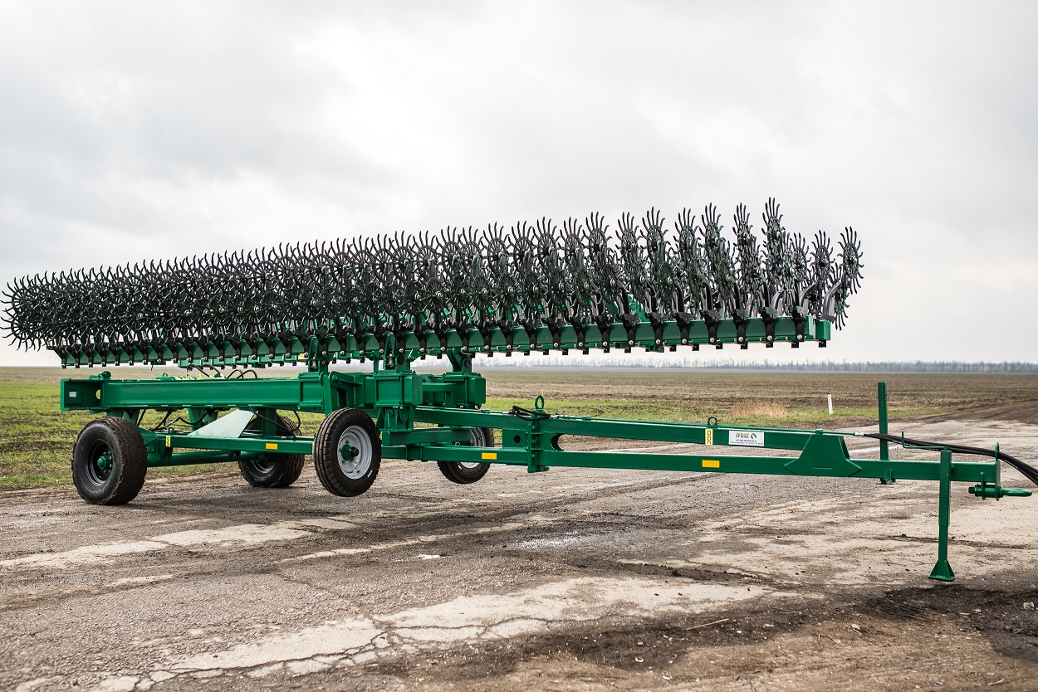
Технические характеристики:
Производительность, га/ч | 19-23
Рабочая скорость, км/ч | 15-17
Рабочая ширина захвата, м | 16
Глубина обработки, см | до 6
Масса, кг | 5500
Транспортная скорость, км/ч | 20
Количество рабочих органов (игольчатых дисков), шт. | 152
Транспортная ширина до, мм | 3800
Длина в раб. пол. (тран. полож.), мм | 8800 (10000)
Ширина в раб. пол. (тран. полож), мм | 16000 (3800)
Высота в раб. пол. (тран. полож.), мм | 1400 (2000)
Тяговый класс трактора | 3-4

Цена 1 907 000 руб

